**PRESSEHEFT  
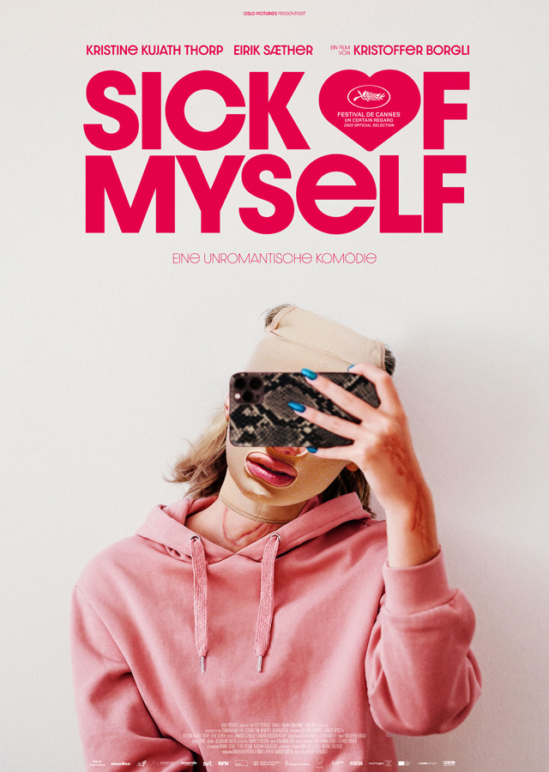**

**Kinostart Deutschland:** 23. März 2023

**Norwegen // 2022 // Regie: Kristoffer Borgli // 97 Min. // Komödie, Thriller**

**Mit Kristine Kujath Thorp, Eirik Sæther**

**Eine Produktion von Oslo Pictures („Der Schlimmste Mensch der Welt“)**

**VERLEIH: MFA+ FilmDistribution**Bismarckplatz 9, 93047 Regensburg, 0941/5862462, [info@mfa-film.de](mailto:info@mfa-film.de)

**PRESSEBETREUUNG: cinemaids**

Kathrin Stammen und Cornelia Spiering, Kidlerstraße 4, 81371 München, [089 44239812](https://www.google.com/search?client=firefox-b-d&q=cinemaids+),

[kstammen@cinemaids.de](mailto:kstammen@cinemaids.de) und [cspiering@cinemaids.de](mailto:cspiering@cinemaids.de)

Pressematerial: <https://www.mfa-film.de/kino/id/sick-of-myself/>

**SYNOPSIS**

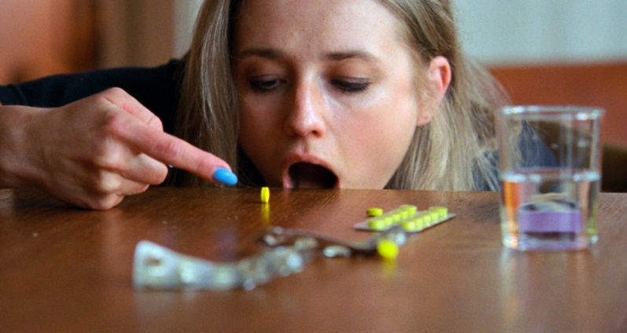Signe und Thomas führen eine ungesunde Beziehung, in der einer immer versucht, den anderen zu übertrumpfen. Dass Thomas mit seiner Kunst – die vor allem daraus besteht, Designermöbel zu stehlen – plötzlich tatsächlich erfolgreich wird und somit mehr Aufmerksamkeit bekommt, passt Signe gar nicht. Doch sie findet schnell eine Lösung für ihr Problem: Dubiose russische Pillen, die als Nebenwirkung seltsame Hautirritationen auslösen. „Perfekt“, denkt Signe und nimmt gleich ganze Packungen davon, um dann schockiert und die Unwissende mimend mit Geschwüren am ganzen Körper zum Arzt zu gehen. Der Plan geht auf. Sie wird mit Mitleid überhäuft, in den Medien wird von ihrer mysteriösen Krankheit berichtet, und sogar Thomas entschuldigt sich. Aber dann artet alles aus, und die Geschichte nimmt einen immer böseren Verlauf …

SICK OF MYSELF ist eine „Non-Rom-Com“, ganz im Stil von Giorgos Lanthimos oder Ruben Östlund, die mit einer guten Portion schwarzem Humor die Abgründe der Gesellschaft aufzeigt. Das Regiedebüt von Kristoffer Borgli feierte seine Weltpremiere bei den 75. Internationalen Filmfestspielen von Cannes und avancierte dort zum Kritikerliebling. Für The Playlist ist der norwegische Film, der von den gleichen Produzenten wie DER SCHLIMMSTE MENSCH DER WELT verantwortet wird, „ein urkomisches und messerscharfes Portrait der echten 'Worst Person in the World'“, für den Hollywood Reporter „ein teuflischer kleiner Leckerbissen“.

In Norwegen konnte SICK OF MYSELF bereits in den ersten Wochen 50.000 Zuschauer in die Kinos locken und läuft dort immer noch. In einer Videobotschaft für das Fantasy Filmfest hat Kristoffer Borgli erklärt, dass neue Studien ergeben haben, dass vor allem besonders intelligente Leute den Humor des Films verstehen und ihn insgesamt gut finden. Was genau das über Leute aussagt, denen SICK OF MYSELF nicht zusagt, ist noch unklar.

*„Irre komisch, aber überhaupt nicht lustig!“* – Fantasy Filmfest

*„Eine böse Gesellschaftskomödie und ein hervorragend ausbalancierter Film!“* – kino-zeit.de

„Eine böse Komödie über den krankhaften Drang zur Selbstdarstellung, bei der einem das Lachen oft im Halse stecken bleibt.”– Wortvogel

*„Genauso grotesk wie einzigartig: ein Genre-Mix aus Body-Horror, Drama, Satire und Komödie, der trotz einer gesunden Portion Zynismus von einer Feinfühligkeit durchzogen ist, die es versteht, diverse Stimmungen auszuspielen.“ -* moviebreak

*„Schrecklich, urkomisch und trotzdem so nachvollziehbar!“ –* Hollywood Reporter

*„…ein gewöhnungsbedürftiger Film, der gleichzeitig unterhält, aber auch zu zahlreichen Diskussionen motiviert.“* – film-rezensionen.de

**TECHNISCHE DATEN**

Regie: Kristoffer Borgli

Produktion: Oslo Pictures

Darsteller*innen Kristine Kujath Thorp, Eirik Sæther

Originaltitel: SYK PIKE

Land: Norwegen

Jahr: 2022

Genre: Komödie, Thriller

Laufzeit: 97 Min.

Sprachfassung: dtF, OmU

Kinostart: 23. März 2023

FSK: ab 12 freigegeben

Pressebetreuung: cinemaids

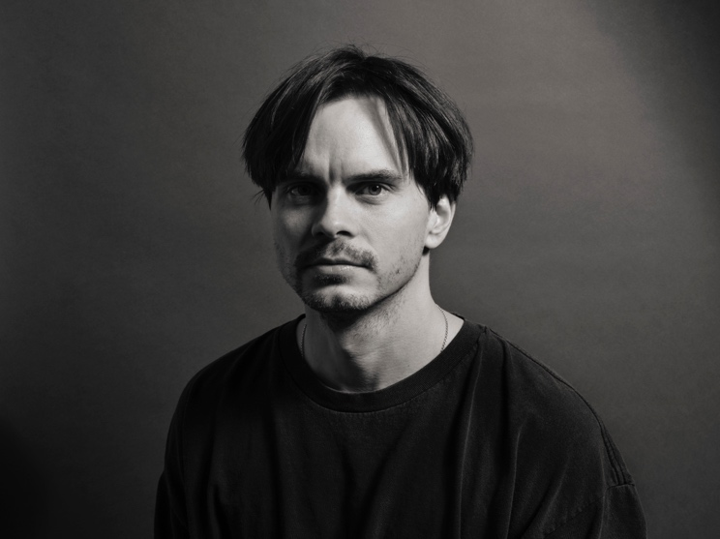

**REGIE: KRISTOFFER BORGLI**

Kristoffer Borgli ist ein norwegischer, in LA lebender Autor und Regisseur. Seine zahlreichen Kurz- und Langfilme wurden auf Festivals wie den Internationalen Filmfestspielen Cannes, dem Sundance Filmfestival und bei SXSW gezeigt.

Aktuell dreht Borgli seinen zweiten Spielfilm zusammen mit A24 und Nicholas Cage in der Hauptrolle.

**Ausgewählte Filmografie:**

* SICK OF MYSELF, 2022 / Drehbuch & Regie / Internationale Filmfestspiele Cannes 2022
* EER, 2021 / Drehbuch & Regie / Kurzfilm
* FORMER CULT MEMBER HEARS MUSIC FOR THE FIRST TIME, 2020 / Autor & Regie / Kurzfilm, Sundance Filmfestival 2020
* SOFTCORE, 2020 / Drehbuch & Regie / Kurzfilm
* A PLACE WE CALL REALITY, 2018 / Drehbuch & Regie / Kurzfilm / Götheburg Film Festival 2018, Gewinner des Jury Awards beim Norwegian Short Film Festival 2018
* DRIB, 2017 / Autor & Regisseur / DokufiktionSXSW 2017, IFDA 2017, CPF:DOX 2017
* WHATEVEREST, 2012 / Drehbuch & Regie / Kurzfilm, Jurypreisgewinner beim AFI Fest 2012

**INTERVIEW KRISTOFFER BORGLI**

**Was hat dich dazu inspiriert, einen Film über eine dysfunktionale, toxische Beziehung zu drehen – eine „unromantische Komödie“, wie du es genannt hast?**

Als ich angefangen habe, das Drehbuch zu SICK OF MYSELF zu schreiben, habe ich mich erst auf die Figur und den Charakter von Signe konzentriert, da war ihre Beziehung für die Geschichte des Films noch nicht relevant. Doch im Laufe des Prozesses habe ich mich immer mehr für ihren Freund Thomas interessiert. Es wurde plötzlich klar, dass die Dynamik zwischen den beiden das Rückgrat der Geschichte war, dass die Motivation für ihre Handlungen oft durch ihre konkurrierende Beziehung ausgelöst wird.

Ich wusste von Beginn an, wohin die Geschichte führen soll, ich wusste aber noch nicht, wie ich dahin komme. Ich wollte, dass der Film in der realen Welt spielt, in einem sozialen Umfeld, das ich so in Oslo schon oft beobachtet habe. Dass die Hauptfigur im Endeffekt so weit geht, hat es schwieriger gemacht, das ganze glaubwürdig darzustellen. Jede Abzweigung des Charakters wurde zu einer Herausforderung. Der Zuschauer muss jeden weiteren schrecklichen Schritt mit ihr gehen.

**Warum hast du dich für Kristine Kujath Thorp als Hauptdarstellerin entschieden, und wie hat sie**

**dazu beigetragen, den Charakter von Signe zu formen?**

Ich hatte großes Glück, dass ich Kristine für diesen schwierigen Charakter gewinnen konnte, der erst durch sie richtig zum Leben erweckt wurde. Es ist eine kraftvolle und psychologisch komplexe Rolle, ie sowohl komödiantisches Timing und extremes körperliches Geschick erfordert. In der Vorbereitungsphase haben wir eine Art Doppel-Schauspiel entwickelt: Wie stellt man jemanden dar, der nie sein wahres Ich zeigt? Signe lügt ständig, sie versucht bescheiden zu wirken, obwohl sie es gar nicht ist und sie schlüpft in sozialen Situationen immer in eine Art Rolle.

Jemanden zu spielen, der selbst immer schauspielert, ist ein schwieriger Akt der Balance, den Kristine wirklich, wirklich gut gemeistert hat. Und dann gab es da noch all diese körperlichen Elemente, wie sich ihr Körper auf seltsame, schreckliche und manchmal komische Weise verhält. Die Proben fühlten sich manchmal wie die Vorbereitung auf eine peinliche Tanzshow an. Irgendwann haben wir sogar versucht, durch leichte Elektroschocks unerwartete körperliche Regungen zu erzeugen, aber das war wirklich eine sehr schlechte und schmerzhafte Idee von uns.

**Wie lief der Prozess und die Arbeit zu Signes physischer Transformation ab – Signes Gesicht hatja eine große Rolle im Film?**

Das prothetische Make-up ist so wichtig für den Film, dass ich Izzi Galindo, unseren brillanten

Designer, als einen der Stars des Films betrachte. Wir verbrachten viele Monate mit der Gestaltung der verschiedenen Stadien der Verwandlung von Signe, mit dem Ziel etwas zu schaffen, das sowohl

schockierend und schön ist. Unsere Zusammenarbeit hat so viel Spaß gemacht, dass wir, als die Produktion von SICK OF MYSELF wegen Covid-19 verschoben werden musste, einen Kurzfilm mit einem komplett anderen Thema gedreht haben – er trägt den Titel EER und ist kostenlos auf YouTube verfügbar.

Ich glaube, wir sind beide fasziniert von dem Gefühl, was ein verändertes Gesicht oder ein veränderter Körper auslösen kann. Wir haben versucht, die Grenze zu finden, an der die Dysmorphie

ansprechend und schockierend zugleich ist. Als wir mit der Vorproduktion begonnen haben, mussten wir feststellen, dass es in Norwegen nicht wirklich Firmen gibt, die Izzi für seine Art von Arbeit gebraucht hätte. Also haben wir schlichtweg eine Prothesenfabrik in einem kleinen Vorort von Oslo aufgestellt, in dem er und ein paar Assistenten Tag und Nacht gearbeitet haben, um die Anforderungen des Projekts zu erfüllen. Es war wirklich unglaublich und ich glaube, niemand ausser Izzi hätte das schaffen können oder überhaupt gewollt.

Für mich war es auch eine große Ehre, dass mein Film zusammen mit einen David Cronenberg Film (CRIMES OF THE FUTURE) auf den Filmfestspielen Cannes gelaufen ist, weil er eine meiner größten Inspirationen ist und mich erst in das Body-Horror Genre gebracht hat.

**Was wolltest du noch in Bezug auf die Ästhetik erreichen? SICK OF MYSELF verbindet, scheinbar vollkommen mühelos, eine formale Eleganz mit den extremen Aspekten des Films.**

Ein passendes Zitat wäre hier: "Ich mag schöne Melodien, die mir schreckliche Dinge erzählen."

Ich wollte diese etwas unbequeme Geschichte auf die schönste Weise einfangen. Ich wollte sie in den schönen Sommern, die wir in Oslo haben, drehen. Ich wollte, dass es

so zeitlos wie möglich aussieht und sich auch so anfühlt, um die sehr moderne Geschichte auszugleichen, aber auch um auf die unsterbliche Relevanz einiger Themen wie Narzissmus und Eifersucht hinzudeuten. Deswegen haben wir z.B. auch auf 35mm gedreht und es gibt viel klassische Musik im Film – es ist ein schöner Film, der schreckliche Dinge zeigt.

**Wie schaffst du die Balance zwischen Realität und Satire, Komödie und Tragödie?**

Die Geschichte ist nicht einfach nur meiner Fantasie entsprungen, sondern hat sich aus Beobachtungen in meinem alltäglichen Leben ergeben, die ich dann als eine Komödie kuratiert habe. Ich hoffe, dass die Figuren vertrauter und realer werden, umso absurder und absurder die Geschichte selbst wird.

Ich habe anscheinend einen Faible für unbequemen Humor. Dinge, die sowohl schmerzhaft als auch lustig sind, bleiben mir im Gedächtnis. Ich hatte nicht die Absicht, einen bestimmten Ton zu treffen, sondern habe das Drehbuchnach meinem Empfinden immer weiter verfeinert, bis ich das Gefühl hatte, das ist etwas, das ich selbst gerne auf der Leinwand sehen würde.

**Gibt es in dieser Geschichte gute und schlechte Menschen, oder sind alle gleich verachtenswert?**

Ich glaube tatsächlich, dass man die Charaktere sehr gut nachvollziehen kann. Im echten Leben ist es nur so, dass die meisten Leute zu viel Schamgefühl und Selbstvertrauen haben, um so impulsiv zu handeln, wie es die Figuren im Film tun. Ich liebe es, wie die Fiktion uns die Möglichkeit gibt, die aufregende Missachtung moralischer Grenzen durch jemand anderen mitzuerleben, ohne dass wir uns selbst mit den Konsequenzen auseinandersetzen müssen.

Bei SICK OF MYSELF habe ich versucht, Figuren zu schaffen, denen man gut zuschauen kann, obwohl sie nicht wirklich sympathisch sind. Der Schriftsteller Saul Bellow hat mal gesagt: "Ein Gedankenmord am Tag hält den Psychiater fern." Das Zitat beschreibt meinen Wunsch, diese unangenehmen und teilweise schrecklichen Situationen durchleben zu können - allein durch den Film.

Moralisch gesehen lässt der Film die Untaten der Figuren nicht ungestraft. In diesem Sinne funktioniert die Geschichte auch als Parabel. Ich begrüße jede Interpretation des Films, und jeder hat ein Recht auf seine Meinung, aber für mich ging es darum, Humor in den dunklen Seiten des modernen Lebens und der Kultur zu finden.

**Du bist in LA ansässig, aber SICK OF MYSELF wurde in Skandinavien produziert und gedreht. Wirst du weiterhin zwischen beiden Kontinenten arbeiten? Was steht als nächstes für Kristoffer Borgli an?**

Ich habe immer noch das Gefühl, dass ich mich auf einem längeren Besuch in den USA befinde, und ich habe keinen klaren Plan, wo ich bleiben will. Ich habe ein Projekt in den USA, das noch in diesem Jahr gedreht wirdund das mich eine Weile hier halten wird. Aber da ich so tolle Erfahrungen bei den Dreharbeiten zu SICK OF MYSELF in Norwegen und Schweden gemacht habe, bin ich mir sicher, dass ich eine weitere Geschichte schreiben werde, die dort spielt.

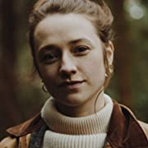**SIGNE: KRISITINE KUJATH THORP**

Kristine Kujath Thorp ist in Norwegen geboren. Die Schauspielerin lebt derzeit in Kopenhagen. Im Frühjahr 2021 spielte Kristine die Hauptrolle in dem preisgekrönten norwegischen Komödiendrama NINJABABY, für das sie den Amanda Preis als beste Schauspielerin gewann. NINJABABY gewann außerdem den SXSW FF Audience Award Global und den Preis für die beste Komödie bei den European Film Awards. Der Erfolg des Films sowohl in Norwegen als auch international brachte THORP große Aufmerksamkeit ein.

**Ausgewählte Filmografie:**

* SICK OF MYSELF von Kristoffer Borgli, 2022 (Cannes Un Certain Regard)
* DAS GROSSE SCHWEIGEN von Katrine Brocks, 2022
* NINJABABY von Yngvild Sve Flikke, 2021 (Bester Generation 14plus Film in Berlin, Beste Europäische Komödie, Amanda Award für Beste Schauspielerin, SXSW-Publikumspreis)
* THE BURNING SEA von John Andreas Andersen, 2021
* BETRAYED von Eirik Svensson, 2020
* NOGET OM EMMA, Fernsehserie, 2020

**THOMAS: EIRIK SAETHER**



Eirik Sæther (geboren 1983) ist ein bildender Künstler in den Bereichen Skulptur, Malerei, Video und Performance. Obwohl er bereits Regie geführt und in seinen eigenen Kurzfilmen mitgewirkt hat, ist die Rolle des "Thomas" in SICK OF MYSELF seine erste Hauptrolle.

Er schloss sein Studium an der Osloer Akademie der Künste Jahr 2010 ab. Sæther hatte bereitsEinzelausstellungen in Galerien wie Jenny's, L.A. und Edouart Montassut, Paris. Seine Werke befinden sich in der Sammlung des National Museums in Norwegen und der Fondation Galeries Lafayette in Paris, um nur einige zu nennen. Derzeit betreibt er die Galerie „Haus der Kunst“ in Oslo.

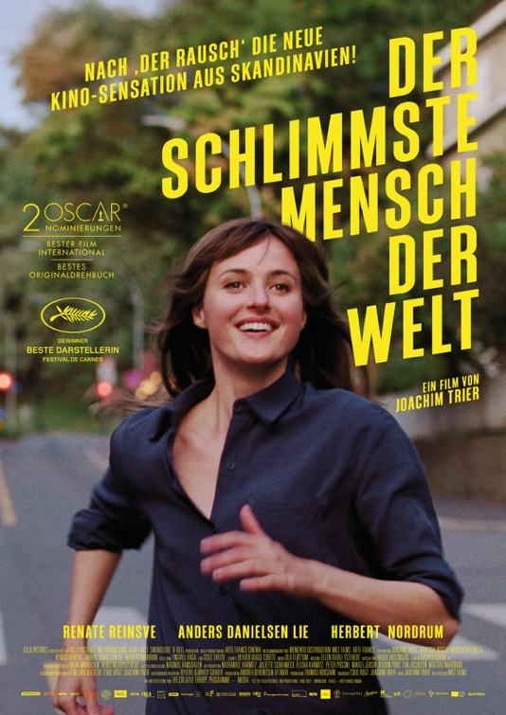**OSLO PICTURES**

Oslo Pictures ist eine unabhängige norwegische Filmproduktionsgesellschaft. Sie konzentriert sich auf Spielfilme und TV-Produktionen und strebt ein qualitativ hochwertiges Portfolio mit internationaler Ausrichtung an.

Das Unternehmen (früher bekannt als Film Farms) wurde 2018 neu gegründet, nachdem Regisseur Joachim Trier und Drehbuchautor Eskil Vogt an Bord kamen. Oslo Pictures hat seitdem preisgekrönte Filme koproduziert wie THE BODY REMEMBERS WHEN THE WORLD BROKE OPEN (2019) und HOPE (2020).

Oslo Pictures erster Film als Mehrheitsproduzent, DER SCHLIMMSTE MENSCH DER WELT, wurde 2021 in Cannes uraufgeführt, wo Renate Reinsve den Preis für die Beste Schauspielerin erhielt. Der Film wurde später für zwei BAFTAs und zwei Oscars (Bester internationaler Spielfilm und Bestes Originaldrehbuch) nominiert.

Die ersten Filme von Joachim Trier AUF ANFANG: REPRISE, und LOUDER THAN BOMBS sind ebenfalls im Repertoire der MFA+ FilmDistribution.

**STAB**

Producers Andrea Berentsen Ottmar, Dyveke Bjørkly Graver

Co-Producers Mimmi Spån, Kristina Börjesson, Peter Possne

Production Managers Lars Thomas Skare, Grunde Tveiten

Director Kristoffer Borgli

Director of Photography Benjamin Loeb

1st AD Katinka Lotherington

Casting Directors Jannicke Stendal Hansen, Hannah Chocron Foldøy

Production Designer Henrik Svensson

Art Director Mette Haukeland

Costume Designer Jostein Wålengen

Costume Supervisor Tina Solberg Torstad

Prosthetic Makeup Designer Izzi Galindo

Hair & Makeup Designer Dimitra Drakopoulou

Sound Design Gustaf Berger, Jesper Miller

Colorist Julien Alary

Composer Turns

**CAST**

Signe Kristine Kujath Thorp

Thomas Eirik Sæther

Marte Fanny Vaager

Yngve Fredrik Stenberg Ditlev-Simonsen

Emma Sarah Francesca Brænne

Beate Ingrid Vollan

Stian Steinar Kloumann Hallert

Lisa Andrea Bræin Hovig

Nora Frida Natland

Kristina Guri Glans

Espen Henrik Mestad

Anja Matilda Höög